ACTA APROBADA
SESIÓN ORDINARIA No. 2901

FECHA: Miércoles 28 de enero de 2015
HORA: 7:30 a.m.
LUGAR: SALA DEL CONSEJO INSTITUCIONAL

PRESENTES
Dr. Julio Calvo Alvarado Presidente y Rector
Dr. Tomás Guzmán Hernández Representante Docente Sede Regional y Centro Académico
Lic. William Buckley Buckley Profesor del ITCR
MSc. Jorge Chaves Arce Profesor del ITCR
Máster María Estrada Sánchez Profesora del ITCR
MAE. Bernal Martínez Gutiérrez Profesor del ITCR
Máster Jorge Carmona Chaves Funcionario Administrativo del ITCR
Ing. Alexander Valerín Castro Funcionario Administrativo del ITCR
Ing. Carlos Roberto Acuña Esquivel Representante de los Egresados
Sr. Alonso Brenes Ramírez Estudiante del ITCR
Srta. María José Araya Calderón Estudiante del ITCR
Sr. Mauricio Montero Pérez Estudiante del ITCR

AUSENTES

FUNCIONARIOS
Lic. Isidro Álvarez Salazar Auditor Interno
Licda. Bertalía Sánchez Salas Directora Ejecutiva de la Secretaría
del Consejo Institucional
ÍNDICE
PÁGINA
ASUNTOS DE TRÁMITE  ARTÍCULO 1. Aprobación de Agenda | 2
ARTÍCULO 2. Aprobación del Acta No. 2900 | 3
ARTÍCULO 3. Informe de Correspondencia (documento anexo) | 3
ARTÍCULO 4. Informe de Rectoría | 9
ARTÍCULO 5. Propuestas de Comisiones | 12
ARTÍCULO 6. Propuestas de miembros del Consejo Institucional | 12
ASUNTOS DE FONDO
ARTÍCULO 7. Autorización de salida del país al Dr. Julio C. Calvo Alvarado, Rector, pago de impuesto de salida y seguro de viaje; para que participe en la inauguración de los edificios de Facultad de Maestrías y Estudios de Postgrado de la Universidad Tecnológica de El Salvador -UTED-, del 6 al 7 de febrero (A cargo de la Presidencia) | 12
ARTÍCULO 8. Autorización de uso de la Reserva Salarial para atender el reajuste salarial pendiente por inflación del 2014 (A cargo de la Comisión de Planificación y Administración) | 15
ARTÍCULO 9. Modificación de la plaza CT0233; aprobada en la Sesión Ordinaria No. 2887, Artículo 11, del 01 de octubre del 2014 (A cargo de la Comisión de Planificación y Administración) | 19
ASUNTOS DE FORO
ARTÍCULO 10. Presentación de la Red Internacional de EQUALITY dirigida por el TEC. Expositora: M.BA. Ana Rosa Ruiz (A cargo de la Presidencia) | 21
ASUNTOS VARIOS
ARTÍCULO 11. Varios | 32
El señor Julio Calvo Alvarado, quien preside, inicia la sesión a las siete y cuarenta minutos de la mañana, con la presencia del Dr. Tomás Guzmán Hernández, MAE. Bernal Martínez Gutiérrez, Ing. Jorge Chaves Arce, Lic. William Buckley Buckley, Ing. Carlos Roberto Acuña, Máster María Estrada Sánchez, Sr. Alonso Brenes Ramírez, Sr. Mauricio Montero y Srta. María José Araya.
CAPÍTULO DE AGENDA
ARTÍCULO 1. Aprobación de la Agenda
El señor Jorge Chaves retira el punto 7 denominado: “Informe de Labores de la Comisión de Asuntos Académicos y Estudiantiles correspondiente al Semestre de 2014”, ya que está pendiente un punto y deben revisarlo.
NOTA: Se realiza un receso a las 7:41 a.m., por asuntos técnicos en el sistema de votación.
NOTA: El señor Jorge Carmona se presenta al ser las 7:45 a.m.
NOTA: Se reincia la sesión a las 7:50 a.m.
El señor Julio Calvo somete a votación la agenda del día y se obtiene el siguiente resultado: 11 votos a favor, 0 en contra. Por lo tanto, la agenda se aprueba de la siguiente manera:
ASUNTOS DE TRÁMITE
Asistencia
- Aprobación de Agenda
- Aprobación del Acta No. 2900
- Informe de Correspondencia (documento anexo)
- Informes de Rectoría
- Propuestas de Comisiones
- Propuestas de miembros del Consejo Institucional
ASUNTOS DE FONDO
- Autorización de salida del país al Dr. Julio C. Calvo Alvarado, Rector, pago de impuesto de salida y seguro de viaje; para que participe en la inauguración de los edificios de Facultad de Maestrías y Estudios de Postgrado de la Universidad Tecnológica de El Salvador -UTED-, del 6 al 7 de febrero (A cargo de la Presidencia)
- Autorización de uso de la Reserva Salarial para atender el reajuste salarial pendiente por inflación del 2014 (A cargo de la Comisión de Planificación y Administración)
- Modificación de la plaza CT0233; aprobada en la Sesión Ordinaria No. 2887, Artículo 11, del 01 de octubre del 2014 (A cargo de la Comisión de Planificación y Administración)
ASUNTOS DE FORO
- Presentación de la Red Internacional de EQUALITY dirigida por el TEC. Expositora: M.BA. Ana Rosa Ruiz (A cargo de la Presidencia)

ASUNTOS VARIOS
- Varios
ARTÍCULO 2. Aprobación del Acta No. 2900
Se somete a votación el Acta No. 2900 y se obtiene el siguiente resultado: 11 votos a favor, 0 abstenciones; y se incorporan las modificaciones externadas por los(as) miembros del Consejo Institucional.
CAPITULO DE CORRESPONDENCIA
ARTÍCULO 3. Informe de Correspondencia (documento anexo)
Se da a conocer la correspondencia recibida por la Secretaría del Consejo Institucional, la cual incluye:
Correspondencia remitida al Presidente del Consejo Institucional:
- ET-001-2015 Nota con fecha de recibido 17 de diciembre de 2014, suscrita por el Dr. Luis Gerardo Meza, Cascante, dirigido al Dr. Dagoberto Arias Aguilar. Director de la Editorial Tecnológica, en el cual comunica que la Comisión ad-hoc para la designación de un representante de la Vicerrectoría de Administración ante el Consejo Editorial, en sesión celebrada el 19 de enero del 2015, acordó seleccionar al señor Jorge Luis Mena Calderón como representante de la Vicerrectoría de Administración, para el periodo comprendido entre el 19 de enero del 2015 al 15 de noviembre del 2016. (SCI-1469-01-2015)
Se toma nota.
- AUDI-002-2015 Nota con fecha de recibida 22 de enero de 2015, suscrita por el Lic. Isidro Álvarez, Auditor Interno, dirigido al Dr. Julio C. Calvo Alvarado, Presidente del Consejo Institucional, en el cual informa que como parte del Programa de Aseguramiento de la Calidad, mediante oficio AUDI-259-2014, del 16 de diciembre de 2014, esa Dirección remitió a los funcionarios de la Auditoría Interna, la Directriz N° 011-2014, en relación con la adopción de la “Guía Técnica sobre el Servicio de Asesoría de las Auditorías Internas del Sector Público”, a efecto de que se considere, en todo lo aplicable, para la prestación del servicio preventivo que brinda la Auditoría Interna. Adjunta dicha Directriz, con el propósito de que sea considerada en lo que corresponda cuando se solicite asesorías a esta Auditoría, en atención a la competencia otorgada en el artículo 22, inciso d), de la Ley General de Control Interno, respecto a la posibilidad de asesorar, en materia de su competencia, al jerarca del cual depende. (SCI-1481-01-2015)
Se toma nota. Se traslada a la Comisión de Planificación y Administración.
- CEI-93-2014 recibido vía correo electrónico con fecha del 21 de enero de 2015, suscrito por la Licda. Flor Sánchez Bolaños Cerdas, Jefa de Área de la Asamblea Legislativa, dirigido al Dr. Julio Calvo, Presidente del Consejo Institucional, en el cual solicita criterio del Proyecto de “Expediente Nº 19349. Rendición de Cuentas del Consejo de Gobierno en Conmemoración de fechas Históricas en las diferentes provincias del país”, Expediente Legislativo No. 19349. (SCI-1480-01-2015)
Se toma nota. Se traslada a la Escuela de Cultura y Deportes, a Escuelas de Ciencias Sociales.
- RH-021-2015 Memorando con fecha de recibido 22 de enero de 2015, suscrito por el MBA. Harold Blanco Leitón, Director del Departamento de Recursos Humanos, dirigido a la MAU. Tatiana Fernández Martin, Directora de la Oficina de Planificación Institucional, con copia al Presidente del Consejo Institucional, en el remite dictamen presupuestario que implicaría modificar el nombre del puesto de la plaza CT0233 de Profesional en Salud a Profesional a Profesional en Asesoría Estudiantil, e indica que dicha modificación no tendría impacto presupuestario, ya que se mantiene la misma categoría salarial para el puesto profesional con la que fue presupuestada para el año 2015. (SCI-1482-12-2014)
Se toma nota. Punto de Agenda correspondiente.
- OPI-1016-2014 Memorando con fecha de recibido el 21 de enero de 2015, suscrito por la MAU. Tatiana Fernández, Directora de la Oficina de Planificación Institucional, dirigido al Dr. Julio Calvo, Presidente del Consejo Institucional con copia al Ing. Alexander Valerín, Coordinador de la Comisión de Planificación y Administración, en el cual adjunta propuesta de modificación integral al Reglamento de Contratación Administrativa del ITCR, elaborada por la Comisión Especial a partir del informe AUDI-F-002-2013 “Auditoría Integral del proceso de planificación, ejecución y control de la adquisición de bienes y servicios en el Instituto Tecnológico de Costa Rica” e informa que la misma cuenta con los dictámenes de la Oficina de Asesoría Legal. (SCI-1473-01-2015)
Se toma nota.
- OPI-013-2015 Memorando con fecha de recibido el 21 de enero de 2015, suscrito por la MAU. Tatiana Fernández, Directora de la Oficina de Planificación Institucional, dirigido al MBA. Harold Blanco, Director del Departamento de Recursos Humanos, con copa al Dr. Julio Calvo, Presidente del Consejo Institucional, en el cual solicita información sobre el impacto presupuestario en la Relación de Puestos para el año 2015, para el cambio de puesto de la plaza CT0233, Profesional en Asesoría Estudiantil, a solicitud de la Oficina de Equidad de Género. (SCI-1461-12-2014)
Se toma nota. Punto de agenda correspondiente.
Correspondencia remitida al Consejo Institucional
- FEITEC-004-2015, nota con fecha de recibido 23 de enero de 2015, suscrito por el señor Presidente de la FEITEC, dirigido a la Licda. Bertalía Sánchez, Directora Ejecutiva de la Secretaría del Consejo Institucional Consejo Institucional, en el cual solicita información sobre la existencia de un acuerdo del Consejo Institucional relacionado con la licitación o el uso de espacio para la librería ASETEC, en donde se otorgue dicho beneficio para la instalación del establecimiento, ubicado a un costado de la Escuela de Administración de Empresas.\\ (SCI-1442-12-2014)
Se toma nota.
- FEITEC-005-2015, nota con fecha de recibido 23 de enero de 2015 suscrito por el Srita. María José Araya Calderón, Representante Estudiantil CI-FEITEC, dirigido a la Licda. Bertalía Sánchez, Directora Ejecutiva de la Secretaría del Consejo Institucional, en el cual adjunta el informe de participación del señor Mauricio Montero Pérez y de su persona en el Congreso de Extensión Universitaria, realizado en Rosario Argentina en el mes de setiembre 2014. Agradece la colaboración de todos los miembros del Consejo Institucional por hacerlos partícipes de dicha actividad, que sin duda alguna los ayudará en la formación como profesionales. (SCI-1442-12-2014)
Se toma nota.
Correspondencia remitida con copia Consejo Institucional
- SCI-03-2015 Memorando con fecha de recibido 21 de enero de 2015, suscrito por el Dr. Julio Calvo, Rector, dirigido a la Licda. Gabriela Roldán, Coordinadora del Comité de Examen de Admisión, con copia al Consejo Institucional, en el cual informa que en la Sesión Ordinaria No. 2899, del Consejo Institucional, realizada el 17 de diciembre de 2014, se conoció el Informe Descriptivo de la Prueba de Aptitud Académica del TEC del 2010 al 2012; en virtud de que la Sra. Roldán deja de ser la coordinadora de ese Comité, a nombre del Consejo Institucional se agradece la labor desarrollada durante tantos años en una tarea tan sustancial para el Tecnológico y extiende una felicitación por la labor cumplida con gran tenacidad y diligencia; se hace extensiva la felicitación a todos y todas las personas que contribuyen con esa ardua tarea. (SCI-1474-01-2015)
Se toma nota.
- SCI-07-2015 Memorando con fecha de recibido 21 de enero de 2015, suscrito por la Licda. Bertalía Sánchez Salas, Directora Ejecutiva, Secretaría del Consejo Institucional, dirigido al Lic. William Buckley, Coordinador de la Comisión de Estatuto Orgánico, con copia al Consejo Institucional, en el cual traslada la correspondencia Sesión No. 2900, Artículo 3, incisos 1, 5 y 15 del 21 de enero de 2015. \ (SCI-1476-01-2015)
Se toma nota.
- SCI-08-2015 Memorando con fecha de recibido 21 de enero de 2015, suscrito por la Licda. Bertalía Sánchez Salas, Directora Ejecutiva, Secretaría del Consejo Institucional, dirigido al Ing. Alexander Valerín, Coordinador de la Comisión de Planificación y Administración, con copia al Consejo Institucional, en el cual traslada la correspondencia Sesión No. 2900, Artículo 3, incisos 2, 3 y 16 del 21 de enero de 2015. (SCI-1477-01-2015)
Se toma nota.
- SCI-09-2015 Memorando con fecha de recibido 21 de enero de 2015, suscrito por la Licda. Bertalía Sánchez Salas, Directora Ejecutiva, Secretaría del Consejo Institucional, dirigido al MSc. Jorge Chaves, Coordinador de la Comisión de Asuntos Académicos y Estudiantiles, con copia al Consejo Institucional, en el cual traslada la correspondencia de Sesión No. 2900, Artículo 3, incisos 9, 10, 13, 16 y 19 del 21 de enero de 2015. (SCI-1478-01-2015)
Se toma nota.
- SCI-10-2015 Memorando con fecha de recibido 21 de enero de 2015, suscrito por la Licda. Bertalía Sánchez Salas, Directora Ejecutiva, Secretaría del Consejo Institucional, dirigido al Ing. Luis Paulino Méndez, Vicerrector de Docencia, con copia al Consejo Institucional, en el cual solicita criterio sobre Proyecto de “Ley para la Educación Dual”, Expediente Nº 19.378. (SCI-1479-12-2014)
Se toma nota.
- SCI-17-2015 Memorando con fecha de recibido 23 de enero de 2015, suscrito por la Licda. Bertalía Sánchez Salas, Directora Ejecutiva, Secretaría del Consejo Institucional, dirigido al Ing. Manuel Centeno, Director del Departamento de Administración de Mantenimiento, con copia al Consejo Institucional, en el cual según vario presentado por el Dr. Tomás Guzmán, en la Sesión No. 2901, hace un reconocimiento por el excelente trabajo de mejoras en la Sala de Sesiones del Consejo Institucional, lo cual da otra apariencia a la misma, además se agradecen los esfuerzos realizados por todos los funcionarios de esa instancia; no obstante, en reiteradas ocasiones se ha solicitado el cambio de la venilla que se colocó en el piso de forma provisional y que aún no ha sido eliminada o sustituida. Por lo anterior, se solicita proceder con las correcciones respectivas, a la mayor brevedad posible, ya que esta venilla afea la Sala. (SCI-1489-12-2014)
Se toma nota.
- SCI-18-2015 Memorando con fecha de recibido 23 de enero de 2015, suscrito por la Licda. Bertalía Sánchez Salas, Directora Ejecutiva, Secretaría del Consejo Institucional, dirigido al Dr. Julio Calvo Alvarado, Presidente del Consejo Institucional, con copia al Consejo Institucional, en el cual según vario presentado por el Jorge Carmona, en la Sesión No. 2900, el señor Carmona solicitó retomar el tema de la agenda temática, con el fin de continuar con los temas estratégicos que fueron propuestos a partir del año 2014; por lo que se le solicita retomar los temas avanzados y definir una posible fecha de reunión conjunta. (SCI-1488-12-2014)
Se toma nota.
- OPI-031-2015 Memorando con fecha de recibido el 23 de enero de 2015, suscrito por la MAU. Tatiana Fernández, Directora de la Oficina de Planificación Institucional, dirigido al Dr. Julio Calvo, Rector y al MBA. William Vives, Vicerrector de Administración, con copia al Consejo Institucional, en el cual atiende el oficio R-1240-2014, sobre seguimiento del acuerdo de la Sesión Ordinaria No. 2894, Artículo 8, del 12 de noviembre del 2014. Solicitud de un plan remedial para atender las observaciones de la Auditoria Interna, además informa que procedieron a dar respuesta a dicho oficio, mediante el memorando OPI-801-2014 del 15 de octubre del año 2014; el cual fue dirigido al Lic. Isidro Álvarez Salazar, Auditor Interno de nuestra Institución. (SCI-1487-01-2015)
Se toma nota. Se traslada a la Comisión de Planificación y Administración.
- SCI-16-2015 Memorando con fecha de recibido 22 de enero de 2015, suscrito por la Licda. Bertalía Sánchez Salas, Directora Ejecutiva, Secretaría del Consejo Institucional, dirigido al Sr. Martín Rojas Montoya, con copia al Consejo Institucional, en el cual, a nombre del Consejo Institucional le informa que en la Sesión del Consejo Institucional realizada el 21 de enero de 2014, se llevó a cabo el nombramiento de un titular y un suplente en la Comisión de Carrera Administrativa y de Apoyo a la Academia, en el cual presentó la postulación, sin embargo, de acuerdo al Artículo 89 del Reglamento, que establece expresamente que para ser miembro de la Comisión debe estar ubicado en el II Paso de Escalafón en adelante, por lo cual no podía ser considerado en la nómina de candidatos. Se le remite la aclaración correspondiente y el agradecimiento por la participación en el concurso y se insta a participar en un eventual concurso, una vez cumpla con el requisito citado. (SCI-1488-12-2014)
Se toma nota.
Correspondencia remitida a Comisiones Permanentes
- OPI-023-2015 Memorando con fecha de recibido el 21 de enero de 2015, suscrito por la MAU. Tatiana Fernández, Directora de la Oficina de Planificación Institucional, dirigido al Ing. Alexander Valerín, Coordinador de la Comisión de Planificación y Administración, con copa al Dr. Julio Calvo, Presidente del Consejo Institucional, en el cual remite dictamen sobre la modificación de la plaza CT0233, Profesional en Asesoría Estudiantil, adscrita a la Oficina de Equidad de Género. (SCI-1475-01-2015)
Se toma nota. Punto de agenda correspondiente.
ADDENDUM DE CORRESPONDENCIA
- R-037-2015 Memorando con fecha de recibido 26 de enero de 2015, suscrito por el Dr. Julio Calvo, Rector, dirigido a la Licda. Bertalía Sánchez Salas, Directora Ejecutiva, Secretaría del Consejo Institucional, en el cual le solicita someter a consideración y aprobación por parte de los miembros del Consejo Institucional, su participación en la inauguración de los edificios de la Facultad de Maestrías y estudios de posgrado de la Universidad Tecnológica de El Salvador (UTEC), del 5 al 6 de febrero 2015. Además informa que los gastos serán cubiertos por la UTEC; sin embargo requiere solicitar, además del permiso con goce de salario, los gastos de impuesto de salida y el seguro médico, los cuales serán tomados de los centros de costo de la Rectoría. (SCI-149101-2015)
Se toma nota. Punto de agenda correspondiente.
La señora Bertalía Sánchez da lectura al informe de correspondencia, la cual no presenta observaciones; se toma nota en el Seguimiento de Acuerdos, cuando corresponde y se hacen los traslados respetivos.
Punto 2 (AUDI-002-2015) Nota con fecha de recibida 22 de enero de 2015, suscrita por el Lic. Isidro Álvarez, Auditor Interno, dirigido al Dr. Julio C. Calvo Alvarado, Presidente del Consejo Institucional, en el cual informa que como parte del Programa de Aseguramiento de la Calidad, mediante oficio AUDI-259-2014, del 16 de diciembre de 2014, esa Dirección remitió a los funcionarios de la Auditoría Interna, la Directriz N° 011-2014, en relación con la adopción de la “Guía Técnica sobre el Servicio de Asesoría de las Auditorías Internas del Sector Público”, a efecto de que se considere, en todo lo aplicable, para la prestación del servicio preventivo que brinda la Auditoría Interna. Adjunta dicha Directriz, con el propósito de que sea considerada en lo que corresponda cuando se solicite asesorías a esta Auditoría, en atención a la competencia otorgada en el artículo 22, inciso d), de la Ley General de Control Interno, respecto a la posibilidad de asesorar, en materia de su competencia, al jerarca del cual depende. (SCI-1481-01-2015)
Se toma nota.
El señor Isidro Álvarez se refiere al oficio AUDI-002 y señala que dentro de los servicios preventivos que da la Auditoría está la asesoría, en este caso lo que se hizo fue trabajar una guía para brindar esas asesorías de manera profesional. Agrega que a los compañeros de la Auditoría se les giró una directriz para que se adecuen a esa directriz en el momento que les corresponde atender una solicitud de asesoría y a los jerarcas para que también se ajusten a lo que está en esa guía cuando soliciten el servicio. Cita como ejemplo que si se solicita la participación de la Auditoría en una comisión de trabajo, se puede brindar esa colaboración siempre y cuando el auditor manifieste que el funcionario de la Auditoría designado participará en calidad de asesor, con voz pero sin voto y las condiciones en que la Auditoría Interna está dispuesta a brindar ese servicio.
La señora Bertalía Sánchez dice que hechas las aclaraciones a cuál Comisión se puede trasladar el oficio.
Se dispone trasladarlo a la Comisión de Planificación.
Punto 3 (CEI-93-2014) Recibido vía correo electrónico con fecha del 21 de enero de 2015, suscrito por la Licda. Flor Sánchez Bolaños Cerdas, Jefa de Área de la Asamblea Legislativa, dirigido al Dr. Julio Calvo, Presidente del Consejo Institucional, en el cual solicita criterio del Proyecto de “Expediente Nº 19349. Rendición de Cuentas del Consejo de Gobierno en Conmemoración de fechas Históricas en las diferentes provincias del país”, Expediente Legislativo No. 19349. (SCI-1480-01-2015) Se toma nota. Se traslada a la Escuela de Cultura y Deportes y Escuela de Ciencias Sociales.
La discusión de este punto consta en el archivo digital de la Sesión No. 2901.
ARTÍCULO 4 . Informes de Rectoría
El señor Julio Calvo, Rector y Presidente del Consejo Institucional, informa sobre las actividades realizadas del 19 al 23 de enero de 2015 y del 26 al 28 de enero de 2015, detallado de la siguiente manera:
El señor Julio Calvo informa que hoy presentará las actividades de la semana pasada y de esta semana.
Informe de la semana del 19 al 23 de enero:
- Revisión de la solicitud del Diputado Rolando González sobre detalle de viajes al exterior
Se revisó la solicitud del diputado Rolando González, quien solicitó información sobre el detalle de los viajes realizados por funcionarios de la Institución del año pasado.
- Exposición de la propuesta de Reglamento FESTEC
Exposición de la propuesta de Reglamento FESTEC por parte de los estudiantes, a los cuales los felicita por la manera en que quieren desarrollar FESTEC en todas las Sedes de la Institución y con un esquema bastante creativo y diverso de actividades.
- Exposición de adquisición de propiedades
Exposición de adquisición de propiedades, específicamente sobre la casa verde en el Centro Académico de San José que ya se adquirió, en la cual la señora Grettel Ortíz presentó las acciones desarrolladas y también se refirió a los aspectos de la compra del Lote del INVU.
- Informe de Labores de la Rectoría 2014
El Consejo de Rectoría tuvo un periodo para coordinar los esfuerzos para elaborar el Informe de Labores de la Rectoría 2014.
- Varios
La señora Grettel Ortiz presenta un informe sobre la reunión de fincas de Cartago y San Carlos, este informe será presentado ante el Consejo Institucional.
Sobre el Edificio RAFLES, se asumía que estaba debidamente registrado en el TEC y no es así, fue una propiedad supuestamente donada por el señor Rafael Keith pero en realidad pertenecía a una Asociación. En estos momento se están haciendo gestiones ante el Procurador General de la República y el Ministerio de Hacienda para transferirlo legalmente al TEC y la donación sería en esta Administración porque no se está registrado a nombre del TEC sino a nombre del Estado.
- Remate de vehículos que ha sido un tema complejo ya que hay vehículos pendientes en la zona de Cartago, en San Carlos ya se hizo el remate. Por ejemplo se quería donar un carro a un Colegio Vocacional y no se puede porque se tiene que pagar los derechos de tres años que suman 600 mil colones, el trámite para poder exonerar esos vehículos es un laberinto.
- El señor Milton Villareal informó sobre el estado de la Casa Trópica, indica que no se ha podido concluir por el clima, tienen que existir condiciones de verano para cumplir lo que es el tratamiento de la madera, además de que los estudiantes estuvieron muy recargados al final de semestre, se espera retomar la siguiente semana y que haya pasado el frente frío.
- La Rectoría está analizando la posibilidad de encubar una empresa TEC-ENERGY S.A. del proyecto Trópica que estaría utilizando esas instalaciones, esto lo analiza la Vicerrectoría para ver si es viable.
- La Vicerrectoría de Administración informó sobre la aprobación del presupuesto 2015, se brindó una felicitación a todas las personas que trabajaron en este tema.
- Se informó que ya se dispone del nuevo sistema autogestión, que ha sido un gran esfuerzo de Financiero Contable y Aprovisionamiento, durante las vacaciones lo montaron parece que todo está en orden, lo cual va ser un gran avance para la función administrativa.
- La señora Tatiana Fernández informó que se está trabajando en varios procesos de gestión institucional, el cual estará presentado ante el Consejo de Rectoría el 09 de febrero.
- Hasta el 16 de febrero se puede acreditar que se tiene un Código de Ética ante la Contraloría, lo cual sumaba 10 puntos en la calificación, los cuales se pierden solo por no tenerlo, pero es mejor solucionar el tema del Recurso de Revocatoria presentado contra el Código aprobado y hacerlo con calma.
- La evaluación del Plan Anual Operativo 2014 se estará presentando el 16 de febrero ante el Consejo de Rectoría. Se trabajó en la autoevaluación del Control Interno.
- La OPI tiene un proyecto con el Banco Mundial que es generar un programa para indicadores, se hizo la licitación pero nadie concursó y va de nuevo.
Informe de la semana del 26 al 28 de enero:
- Informe de labores elaborado por el Ing. Carlos Mata, sobre apoyo a la gestión de ordenamiento del MOPT
El señor Carlos Mata, que está de asesor en el MOPT, pero pagado por el TEC, hizo un informe de labores extenso, en el cual presenta un detalle de apoyo a la gestión de ordenamiento del MOPT.
- Iniciativa Global, Regional y Nacional SAVE FOOD, Red Latinoamericana de Expertos en Disminución de Pérdidas y Desperdicios de alimentos auspiciada por la FAO de la Escuela de Agronegocios
La Escuela de Agropecuaria realizó una presentación sobre una iniciativa Global, Regional y Nacional SAVE FOOD, Red Latinoamericana de Expertos en Disminución de Pérdidas y Desperdicios de alimentos, expertos en disminución de desperdicios. Trabajarán con el restaurante institucional. Si en adelante se quiere recibir la charla se debe coordinar.
- Visita de la Master Sandra Cauffman para charla inaugural
El señor Julio Calvo informa sobre la visita de la Master Sandra Cauffman invitada por la Sede de San Carlos, para que brinde la charla inaugural de la entrada de clases el 09 de febrero, además el 10 de febrero va a dar una charla a unos investigadores de San Carlos muy relacionado con el SINAES, y el 11 de febrero viene a Cartago a recibir a todos los estudiantes de Colegios Científicos para darles una charla de motivación. Es posible que se organice un encuentro o un café con las autoridades para esos días.
- Informe de matrícula
Informa sobre la matrícula inicial, se matricularon 1812 estudiantes, hay carreras que no llenaron cupo que suman 179 y hay carreras que falta calibrar la nota de convocatoria, porque se presentó una sobre matrícula de 180.
Sobre los Cursos de Verano se abrieron 138 cursos, se matricularon 3680 y aprobados 3016. Reprobados 168 lo que representa un 17%, fue un esfuerzo que valió la pena.
- Renuncia del señor Víctor Corrales a la dirección del DATIC
Informa que el señor Víctor Corrales presentó la renuncia a la dirección del DATIC, por problemas de salud de presión y de corazón, por lo que se iniciará otro proceso de elección de coordinador para el DATIC.
El señor Bernal Martínez consulta si en el Consejo de Rectoría revisaron el tema de la agenda temática.
El señor Julio Calvo responde que sí se revisó y se va a traer al Consejo para ver cómo se va a trabajar.
El señor Jorge Chaves comenta que le gustaría retomar el tema del índice de presentación, porque no es tanto trabajo para las Escuelas para que realicen prematrícula.
El señor Julio Calvo indica que es una ventaja hacer prematrícula para el TEC porque los estudiantes que en realidad quieren ingresar al TEC lo van a hacer y no se va a perder ese campo, por ejemplo un 20% que se matriculó se va para la UCR por no dar trabajo a la prematrícula.
El señor Jorge Chaves considera que tampoco es tanto el trabajo para las Escuelas abrir prematrícula y hay demasiado tiempo desde cuando se hace el examen, se entregan las notas y se oficializa, retomarán este tema en la Comisión de Asuntos Académicos.
El señor Tomás Guzmán manifiesta con respecto a los cursos de verano, que le parece un poco asintomático que tantos estudiantes vayan a verano y aprueben, considera que se debe resolver durante el año.
El señor Julio Calvo responde que le parece que al abrir tanta oferta en verano, muchos estudiantes aprovechan, pero hay que esperar al otro año para ver cómo se comporta.
El señor Mauricio Montero comenta que los Cursos de Verano aparte de ser una oportunidad para reponer, también es una oportunidad para adelantar, siempre van a haber estudiantes interesados y eso es ganancia.
El señor Julio Calvo agrega que es positivo y es ganancia para el TEC, porque la inversión es de 100 millones de colones y se atiende a tres mil estudiantes.
El señor Tomás Guzmán cuestiona sobre el asunto de la noticia de la matrícula, ya que sobrepasa lo que se tenía previsto, lo cual es bueno, pero implica más plazas y servicios; desconoce cómo está el señor Luis Paulino Méndez atendiendo esta situación.
El señor Julio Calvo responde que invitará al señor Luis Paulino Méndez una vez que cierre la matrícula para que presente los datos.
La señora María Estrada agrega que ninguno sobrepasa el 20% y las Escuelas ya tenían un plan de contingencia con los cupos, pero sí es importante revisarlo.
El señor Jorge Chaves manifiesta su complacencia por el porcentaje de aprobación de los Cursos de Verano, ver que si los resultados son tan buenos se puede abrir verano a mediados de año, excelente noticia.
La discusión de este punto consta en el archivo digital de la Sesión No. 2901.
CAPITULO PROPUESTAS DE COMISIONES
ARTÍCULO 5. Propuestas de Comisiones
No se presentaron propuestas de Comisiones del Consejo Institucional.
CAPITULO PROPUESTAS DE MIEMBROS
ARTÍCULO 6. Propuestas de miembros del Consejo Institucional
No se presentaron propuestas de Comisiones del Consejo Institucional.
ASUNTOS DE FONDO
ARTÍCULO 7. Autorización de salida del país al Dr. Julio C. Calvo Alvarado, Rector, pago de impuesto de salida y seguro de viaje; para que participe en la inauguración de los edificios de Facultad de Maestrías y Estudios de Postgrado de la Universidad Tecnológica de El Salvador -UTED-, del 6 al 7 de febrero (A cargo de la Presidencia)
El señor Julio Calvo indica que tiene una observación a esta propuesta y es que la actividad es el 06 de febrero y él regresa el 07 de febrero, pero en realidad la salida será el 05 de febrero en la noche, por lo que consulta si tiene que incluir el 05 de febrero, ya que no va a nombrar un sustituto por una noche.
La señora Bertalía Sánchez informa que eso fue aclarado de forma previa con la señora Sonia Córdoba y ella le indicó que la propuesta quedara en esos términos, ya que el Rector saldría el 5 en horas de la noche y que trabararía el 05 en horario normal, por lo que no se consideraba necesario que el señor Luis Paulino Méndez fuera designado como Rector desde el 5 de febrero.
El señor Julio Calvo consulta a don William Buckley que él estaría en funciones en el día pero sale el 5 de febrero por la noche.
El señor William Buckley manifiesta que no hay ningún problema porque el día lunes estaría en funciones de su cargo.
El señor Jorge Chaves reitera que va a viajar como Rector por lo que no hay problema.
El señor Julio Calvo solicita al señor William Buckley que presida en su ausencia temporal, ya que este punto de agenda es un tema de interés particular.
NOTA: El señor Julio Calvo se retira a las 8:21 a.m., por ser un tema de interés particular.
NOTA: El señor William Buckley preside la sesión en este tema puntual.
El señor William Buckley presenta la propuesta denominada: “Autorización de salida del país al Dr. Julio C. Calvo Alvarado, Rector, pago de impuesto de salida y seguro de viaje; para que participe en la inauguración de los edificios de Facultad de Maestrías y Estudios de Postgrado de la Universidad Tecnológica de El Salvador -UTED-, del 6 al 7 de febrero”; elaborada por la Presidencia, como sigue:
CONSIDERANDO QUE:
- La Secretaría del Consejo Institucional recibe oficio R-037-2015, con fecha de recibido 26 de enero de 2015, suscrito por el Dr. Julio Calvo, Rector, dirigido a la Licda. Bertalía Sánchez, Directora Ejecutiva de la Secretaría del Consejo Institucional, en el cual solicita someter a consideración y aprobación por parte de las personas miembros del Consejo Institucional, permiso con goce de salario y pago de impuestos de salida y el seguro médico; para viajar a San Salvador y participar en la inauguración de los edificios de la Facultad de Maestrías y estudios de posgrado de la Universidad Tecnológica de El Salvador (UTEC), por realizarse en San Salvador durante los días 06 al 07 de febrero del año en curso. Señala que los gastos serán cubiertos por la UTEC, sin embargo requiere que le autoricen el impuesto de salida y el seguro médico, los cuales serán cubiertos con el presupuesto de operación de la Rectoría. (Ver Anexos 1-2)
- Asimismo, informa que el M.Sc. Luis Paulino Méndez Badilla, Vicerrector de Docencia, fungirá como Rector Interino, durante los días 06 y 07 de febrero del 2015.
SE PROPONE:
- Autorizar el permiso con goce de salario al Dr. Julio César Calvo Alvarado, Rector, para que participe en la inauguración de los edificios de la Facultad de Maestrías y estudios de posgrado de la Universidad Tecnológica de El Salvador (UTEC), por realizarse en San Salvador, del 06 al 07 de febrero del año en curso
- Autorizar el pago de impuestos de salida y el seguro médico al Dr. Julio César Calvo Alvarado, Rector, para que asista a la inauguración de los edificios de la Facultad de Maestrías y estudios de posgrado de la Universidad Tecnológica de El Salvador (UTEC), por realizarse en San Salvador, por un monto de $90 (noventa dólares), desglosados de la siguiente manera:
Centro de Costo y objeto de gasto | Monto
5101-1111-0001 objeto de gasto 1530 (impuestos de salida de Costa Rica) | $29
5101-1111-0001 objeto de gasto  1619 (otros seguros) | $61
TOTAL | $90
El señor Jorge Carmona presenta una observación sobre el centro de costo, ya que el sistema nuevo ya cambió, y considera que en la propuesta dentro del detalle se puede obviar y en su lugar consignar que se cuenta con el presupuesto requerido para esos efectos. Manifiesta su preocupación porque a la hora de liquidar se presentan problemas, pero si se garantiza que hay evidencia de que hay presupuesto disponible, bastaría para que se apruebe la propuesta.
La señora Bertalía Sanchez agrega que hay dos situaciones encontradas la primera es que el Departamento Financiero Contable no tramita viáticos sin el desglose, ya esa situación se les ha presentado en otras ocasiones y hasta ha habido que modificar el acuerdo, por otra parte está la situación especial del nuevo sistema, cuestiona cómo solucionarlo para no correrse el riesgo de que sea rechazado por Financiero Contable.
El señor Bernal Martínez acota que está totalmente de acuerdo con el señor Jorge Carmona, en el sentido de que el acuerdo debe ser genérico y si el Departamento Financiero Contable requiere el detalle, la Secretaría le puede enviar la información.
La señora Bertalía Sánchez señala que ese ha sido el procedimiento pero que esto es decisión del pleno, por tratarse de un caso muy particular; reitera que en este caso quizá no hay aproblema pero cuando son todos los viáticos es muy engorroso el trámite y el desglose es una exigencia de ese Departamento.
El señor William Buckley indica que por esta vez, mientras se hacen las gestiones pertinentes, se puede aprobar de esa manera.
El señor Bernal Martínez indica que si se aprueba tal y como está con los códigos, el señor Julio Calvo tendrá problemas porque al cambiar esos códigos los que ahí se consignan ya no son válidos.
El señor Jorge Chaves consulta si en los considerandos se dice que el señor Rector sale con todo pago.
La señora Bertalía Sánchez responde que el señor Julio Calvo pide que se le pague solo esos dos rubros: el impuesto de salida y otros seguros, el resto será cubierto por la UTEC.
Se modifica la propuesta para eliminar el desglose y se consigna que los recursos serán tomados del presupuesto operativo de la Rectoría.
NOTA: El señor Alexander Valerín, se presenta al ser las 8:33 a.m.
El señor William Buckley somete a votación la propuesta y se obtiene el siguiente resultado: 11 votos a favor, 0 en contra. Se somete a votación la firmeza del acuerdo y se obtiene el siguiente resultado: 11 votos a favor, 0 en contra.
Por lo tanto el Consejo Institucional:
CONSIDERANDO QUE:
- La Secretaría del Consejo Institucional recibe oficio R-037-2015, con fecha de recibido 26 de enero de 2015, suscrito por el Dr. Julio Calvo, Rector, dirigido a la Licda. Bertalía Sánchez, Directora Ejecutiva de la Secretaría del Consejo Institucional, en el cual solicita someter a consideración y aprobación por parte de las personas miembros del Consejo Institucional, permiso con goce de salario y pago de impuestos de salida y el seguro médico; para viajar a San Salvador y participar en la inauguración de los edificios de la Facultad de Maestrías y estudios de posgrado de la Universidad Tecnológica de El Salvador (UTEC), por realizarse en San Salvador durante los días 06 al 07 de febrero del año en curso. Señala que los gastos serán cubiertos por la UTEC, sin embargo requiere que le autoricen el impuesto de salida y el seguro médico, los cuales serán cubiertos con el presupuesto de operación de la Rectoría. (Ver Anexos 1-2)
- Asimismo, informa que el M.Sc. Luis Paulino Méndez Badilla, Vicerrector de Docencia, fungirá como Rector Interino, durante los días 06 y 07 de febrero del 2015.
SE ACUERDA:
- Autorizar el permiso con goce de salario al Dr. Julio César Calvo Alvarado, Rector, para que participe en la inauguración de los edificios de la Facultad de Maestrías y estudios de posgrado de la Universidad Tecnológica de El Salvador (UTEC), por realizarse en San Salvador, del 06 al 07 de febrero del año en curso
- Autorizar el pago de impuestos de salida y el seguro médico al Dr. Julio César Calvo Alvarado, Rector, tomados del presupuesto operativo de la Rectoría, para que asista a la inauguración de los edificios de la Facultad de Maestrías y estudios de posgrado de la Universidad Tecnológica de El Salvador (UTEC), por realizarse en San Salvador, por un monto de $90 (noventa dólares).
- Comunicar. ACUERDO FIRME.
La discusión de este punto consta en el archivo digital de la Sesión No. 2901.
NOTA: Se reincorpora el señor Julio Calvo, al ser las 8:34 a.m. y retoma la Presidencia.
ARTÍCULO 8. Autorización de uso de la Reserva Salarial para atender el reajuste salarial pendiente por inflación del 2014 (A cargo de la Comisión de Planificación y Administración)
El señor Alexander Valerín presenta la propuesta denominada: “Autorización de uso de la Reserva Salarial para atender el reajuste salarial pendiente por inflación del 2014”; elaborada por la Comisión de Planificación y Administración. (Adjunta al acta de esta sesión).
El señor Isidro Álvarez manifiesta que le llama la atención todo el costo administrativo que implica pagar este ajuste del 0,13%, que ya está negociado, pero le parece que debe ser mucho más costoso hacer los cálculos que el pago que recibirá cada funcionario, lo dice porque podría ser que esta información esté ahí cuando se está en proceso de negociaciones salariales.
El señor Bernal Martínez agrega que en el contexto en que ha estado en estos años lo que indica el señor Isidro Álvarez tiene la razón, pero no siempre ha sido así, en otras ocasioens el reajuste ha sido de dos dígitos; como mecanismo general es mejor mantenerlo.
El señor Alexander Valerín informa que el consultó al Departamento de Recursos Humanos cuál era el monto total por pagar y ronda los 44 millones.
El señor Julio Calvo Alvarado somete a votación la propuesta y se obtiene el siguiente resultado: 12 votos a favor, 0 en contra. Se somete a votación la firmeza del acuerdo y se obtiene el siguiente resultado: 12 votos a favor, 0 en contra.
Por lo tanto el Consejo Institucional:
CONSIDERANDO QUE:
- La Secretaría del Consejo Institucional, recibe oficio RH-001-2015, con fecha de recibido el 19 de enero 2015, suscrito por el MBA. Harold Blanco Leitón, Director del Departamento de Recursos Humanos, dirigido al Ing. Alexander Valerín Castro, Coordinador de la Comisión de Planificación y Administración, en el cual remite la solicitud para realizar las gestiones que correspondan para obtener la autorización del uso de la reserva salarial para atender el reconocimiento del 0.13% de reajuste salarial, el cual se resume a continuación: (Anexo 1)
“…es necesario cumplir con el punto I.3.c del acuerdo de la negociación salarial 2014, el cual menciona lo siguiente: “Si la inflación real del 2014 es mayor al 5%, se reconocerá la diferencia a partir de enero 2015, sobre la base salarial al 31 de diciembre del 2014”.
En el Presupuesto Ordinario 2015 se reservó un 6% para aplicar los aumentos salariales correspondientes al año en curso, sin embargo lo pactado entre la Administración y la AFITEC fue de un 4% en el primer semestre y 1% en el segundo semestre de 2015.
En la Sesión Ordinaria No. 2894, Artículo 7, del 12 de noviembre de 2014, el Consejo Institucional autorizó el uso de la reserva para atender dichos ajustes salariales que corresponde a un 5%.
Dado lo anterior, le solicito de la manera más atenta realizar las gestiones que correspondan para obtener la autorización del uso del remanente de la reserva salarial para atender el reconocimiento del 0.13%”.
- El Consejo Institucional en la Sesión No. 2846, Artículo 7, del 06 de noviembre del 2013, aprobó la “Autorización de uso de Reserva Salarial para atender el ajuste salarial del año 2014”, en los siguientes términos:
“CONSIDERANDO QUE:
- La Secretaría del Consejo Institucional, recibe oficio RH-1867-2013, de fecha 24 de octubre de 2013, suscrito por la Dra. Hannia Rodríguez Mora, Directora del Departamento de Recursos Humanos, dirigido al Ing. Alexander Valerín Castro, Coordinador de la Comisión de Planificación y Administración, en el cual remite la Propuesta de “Autorización de uso de la Reserva Salarial, para atender el ajuste salarial del primer y segundo semestre del año 2014”, que a continuación se describe:
“1. El Artículo 20 de la Segunda Convención Colectiva de Trabajo y sus reformas señala que:
“Todo incremento salarial general para los trabajadores, ya sea éste a la base o como sobresueldo, deberá ser negociado y pactado con el titular de la presente Convención Colectiva de Trabajo, y mediante los procedimientos que aquí se establecen.”
- El proceso de negociación inició el 18 de setiembre de 2013 y culminó el 14 de octubre de 2013.
- Con fecha 14 de octubre de 2013, el Dr. Julio Calvo Alvarado, Rector del Tecnológico de Costa Rica y el Dr. Celso Vargas Elizondo, Secretario General de la Asociación de Funcionarios del Tecnológico (AFITEC), firman el acuerdo de Negociación Salarial, el cual incorpora los acuerdos logrados en dicho proceso, a fin de garantizar el aumento salarial a los funcionarios y funcionarias del Tecnológico de Costa Rica para el año 2014.
- La Propuesta de Negociación Salarial 2014, propone:
- En compensación al alza en el costo de vida y la recuperación del salario real:
- El TEC reconocerá un 1% sobre la inflación proyectada para el año 2014 como recuperación real de salario.
- Utilizando el parámetro de inflación establecido por el Programa Macroeconómico para el 2014, el aumento general será del 6%.
- Aplicar el ajuste establecido en el punto 2 de la siguiente manera:
  - 5% a las bases salariales del 31 de diciembre del 2013, a partir del 01 de enero de 2014.
  - 1% a las bases salariales del 30 de junio del 2014, a partir del 1 de julio de 2014.
  - Si la inflación real del 2014 es mayor a 5%, se reconocerá la diferencia a partir de enero 2015, sobre la base salarial al 31 de diciembre del 2014.
- En procura de la equiparación salarial con las otras universidades públicas:
- La Administración en colaboración con la AFITEC se compromete a elaborar los estudios que permitan evidenciar las diferencias salariales entre el TEC y las otras universidades públicas, con la finalidad de crear un plan de mediano plazo, que permita disminuir las diferencias encontradas.
- Para la implementación del plan de equiparación la Administración ha reservado 300 millones para el año 2014. La reserva se aplicará a partir del 1 de julio del 2014.
- El plan de equiparación procurará:
  - Favorecer el mayor número de trabajadores.
  - Fortalecer el sistema de méritos, incluyendo acciones que faciliten el acceso.
  - Fortalecer todas las bases salariales.
- Sobre las mejoras en las condiciones de los funcionarios interinos:
- Continuar con la política de estabilidad laboral al personal que cumpla con los requisitos según lo establecido en la II Convención Colectiva y sus Reformas.
- Este acuerdo salarial quedará en firme una vez que la Asamblea General de AFITEC lo ratifique.”
- Con fecha 23 de octubre de 2013, la AFITEC convoca a la Asamblea General Extraordinaria y en la segunda convocatoria se toma el siguiente acuerdo:
“1. Avalar el acuerdo de la negociación salarial para el 2014 alcanzado por la representación de la AFITEC y de la Administración el día lunes 14 de Octubre del 2013….”
- El Consejo Institucional, en la Sesión Ordinaria No. 2839, Artículo 14, del 26 de setiembre de 2013, aprobó el Plan Anual Operativo y Presupuesto 2014, el cual incluye la Reserva de Aumento Salarial correspondiente al año 2014, según el siguiente detalle:
SUBPARTIDA
 |  | MONTO
Sueldos para cargos fijos |  | 558,738,099.74
Retribución por años servidos |  | 297,795,890.35
Prohibición |  | 3,792,836.58
Dedicación Exclusiva |  | 71,044,730.38
Decimotercer mes |  | 112,439,585.24
Otros incentivos salariales |  | 489,488,122.25
Contribuciones patronales al desarrollo y seguridad social |  | 54,476,964.72
Contribuciones patronales a Fondos de pensiones y otros fondos de capitalización |  | 70,680,369.62
Total |  | 1,658,456,598.88
- La atención de los puntos No. 2 y No. 3.a y 3.b del apartado I. de la Propuesta de Negociación Salarial 2014: “2. Utilizando el parámetro de inflación establecido por el Programa Macroeconómico para el 2014, el aumento general será del 6%. 3. Aplicar el ajuste establecido en el punto 2 de la siguiente manera: a. 5% a las bases salariales del 31 de diciembre del 2013, a partir del 01 de enero de 2014. b. 1% a las bases salariales del 30 de junio del 2014, a partir del 1 de julio de 2014. ”, requiere de la utilización de la reserva por un monto de ¢ 1,448,554,292.73 (mil cuatrocientos cuarenta y ocho millones quinientos cincuenta y cuatro mil doscientos noventa y dos colones con setenta y tres céntimos), según el siguiente detalle:
SUBPARTIDA
 |  | MONTO
Sueldos para cargos fijos | 506,905,600.21
Retribución por años servidos | 329,064,458.84
Prohibición | 10,916,273.80
Dedicación Exclusiva | 71,044,730.38
Decimotercer mes | 97,191,999.97
Otros incentivos salariales | 319,884,375.09
Contribuciones patronales al desarrollo y seguridad social | 49,423,296.02
Contribuciones patronales a Fondos de pensiones y otros fondos de capitalización | 64,123,558.43
Total | 1,448,554,292.73
- Se encuentra pendiente la aprobación, por parte de la Contraloría General de la República, del Presupuesto Ordinario 2014 solicitada el 27 de setiembre de 2013, mediante oficio R-927-2013, remitido al Lic. Ronald Bejarano Izabá, Gerente Área Servicios Sociales de la Dirección Fiscalización Operativa y Evaluativa de la Contraloría General de la República.
ACUERDA
- Autorizar la utilización de las Reservas para ajustes salariales según lo requerido para efectuar el incremento en el porcentaje indicado en los puntos: “2. Utilizando el parámetro de inflación establecido por el Programa Macroeconómico para el 2014, el aumento general será del 6%. 3. Aplicar el ajuste establecido en el punto 2 de la siguiente manera: a. 5% a las bases salariales del 31 de diciembre del 2013, a partir del 01 de enero de 2014. b. 1% a las bases salariales del 30 de junio del 2014, a partir del 1 de julio de 2014. ”, condicionado a la aprobación del Presupuesto Ordinario 2014, por parte de la Contraloría General de la República.”
- En reunión de la Comisión de Planificación y Administración No. 555-2013, del 31 de octubre de 2013, se conoce la propuesta de autorización de uso de reserva salarial para atender el ajuste del primer semestre del año 2014 y se dispone elevarla al pleno del Consejo Institucional.
SE ACUERDA:
- Autorizar el uso de la Reserva Salarial por un monto de ¢ 1,448,554,292.73 (mil cuatrocientos cuarenta y ocho millones quinientos cincuenta y cuatro mil doscientos noventa y dos colones con setenta y tres céntimos), para atender el 6% de ajuste salarial del año 2014, según el punto I, del acuerdo salarial pactado por el Rector y la AFITEC.
- Condicionar el uso de los recursos hasta la aprobación de la Contraloría General de la República del Presupuesto Ordinario 2014.
- Comunicar. ACUERDO FIRME”
- En reunión de la Comisión de Planificación y Administración No. 606-2015, del 22 de enero de 2015, se conoce la solicitud y se dispone elevar propuesta al pleno para su conocimiento y aprobación.
SE ACUERDA:
- Autorizar el uso de la Reserva Salarial aprobada en el Presupuesto Ordinario 2015, para reconocer la diferencia del reajuste salarial del 0.13% por inflación 2014; a partir de enero de 2015, en atención del acuerdo de Negociación Salarial 2014, pactado entre la Administración y la AFITEC.
- Comunicar. ACUERDO FIRME.
La discusión de este punto consta en el archivo digital de la Sesión No. 2901.
ARTÍCULO 9. Modificación de la plaza CT0233; aprobada en la Sesión Ordinaria No. 2887, Artículo 11, del 01 de octubre del 2014 (A cargo de la Comisión de Planificación y Administración)
El señor Alexander Valerín presenta la propuesta denominada: “Modificación de la plaza CT0233; aprobada en la Sesión Ordinaria No. 2887, Artículo 11, del 01 de octubre del 2014”; elaborada por la Comisión de Planificación y Administración. (Adjunta al acta de esta sesión).
El señor Julio Calvo Alvarado somete a votación la propuesta y se obtiene el siguiente resultado: 12 votos a favor, 0 en contra. Se somete a votación la firmeza del acuerdo y se obtiene el siguiente resultado: 12 votos a favor, 0 en contra.
Por lo tanto el Consejo Institucional:
CONSIDERANDO QUE:
- El Consejo Institucional en Sesión Ordinaria No. 2887, Artículo 11, del 01 de octubre de 2014, tomó el acuerdo denominado: “Derogatoria del acuerdo del Consejo Institucional Sesión No. 2886 Artículo 11 del 24 de setiembre del 2014 “Creación de Plazas 2015, Fondos FEES” y adopción de nuevo acuerdo “Creación de Plazas 2015, Fondos FEES”, en su línea No. 01, aprobó la plaza CT0233, con las siguientes características:
# | Programa | Nuevo  Num Plaza | Puesto | Categoría | Jornada | Periodo (meses) | TCE | Nombramiento | Adscrita a: | Observaciones
Programa 1: Administración
Subprograma 1.1: Dirección Superior
1 | 1 | CT0233 | Profesional en Salud (Especialidad en Psicología) | 23 | 100% | 12 | 1,00 | Temporal | Oficina de Equidad de Género | Para atender las sedes
- La Secretaría del Consejo Institucional recibió el oficio Oficina de Equidad de Género-359-2014, con fecha de recibido 19 de diciembre de 2014, suscrito por la M.Sc. Ana Rosa Ruíz, Coordinadora de la Oficina de Equidad de Género, dirigido a la MAE. Tatiana Fernández, Directora Oficina de Planificación, con copia al Ing. Alexander Valerín Castro, Coordinador de la Comisión de Planificación y Administración, en el cual remite solicitud de cambio de puesto a la plaza CT0233 asignada a la Oficina de Equidad de Género para el 2015. (Anexo 1)
- La Secretaría del Consejo Institucional recibió el oficio OPI-023-2015, con fecha de recibido 21 de enero de 2015, suscrito por la MAU. Tatiana Fernández Martín, Directora de la Oficina de Planificación, dirigido al Ing. Alexander Valerín Castro, Coordinador de la Comisión de Planificación y Administración, en el cual se remite criterio favorable sobre solicitud de modificación de las plazas CT0233, adscrita a la Oficina de Equidad de Género, ya que no modifica la planificación estratégica ni la planificación operativa; sin embargo, es necesario acatar la disposición sobre el contenido presupuestario. (Anexo 2)
- La Comisión de Planificación y Administración en Reunión No. 606-2015, del 22 de enero de 2015, conoció en el punto de correspondencia los oficios supra citados, y una vez discutidos se dispuso elevar propuesta ante el pleno.
SE ACUERDA:
- Modificar la plaza CT0233 de Profesional en Salud a Profesional en Asesoría Estudiantil, aprobada en la Sesión Ordinaria No. 2887, Artículo 1, del 01 de octubre del 2014, en los siguientes términos:
# | Programa | Nuevo  Num Plaza | Puesto | Categoría | Jornada | Periodo (meses) | TCE | Nombramiento | Adscrita a: | Observaciones
Programa 1: Administración
Subprograma 1.1: Dirección Superior
1 | 1 | CT0233 | Profesional en Asesoría Estudiantil (Especialidad en Psicología) | 23 | 100% | 12 | 1,00 | Temporal | Oficina de Equidad de Género | Para atender las sedes
- Recordar a la Administración que la modificación de cualquiera de las condiciones con las que se aprueban las plazas en este acuerdo, sólo puede hacerse por parte del Consejo Institucional.
- Comunicar. ACUERDO FIRME.
La discusión de este punto consta en el archivo digital de la Sesión No. 2901.
NOTA: Se realiza un receso a las 9:13 a.m.
NOTA: Se reincia la sesión a las 9:22 a.m.
NOTA: El señor Jorge Chaves, se retira con permiso de la Presidencia, durante el receso.
ASUNTOS DE FORO
ARTÍCULO 10. Presentación de la Red Internacional de EQUALITY dirigida por el TEC. Expositora: M.BA. Ana Rosa Ruiz (A cargo de la Presidencia)
PERSONAS INVITADAS: La Máster Ana Rosa Ruiz, Coordinadora de la Oficina de Equidad de Género y la señora y Máster Paula Ulloa de la Dirección de Cooperación.
El señor Julio Calvo da la bienvenida y le cede la palabra a la señora Ana Rosa Ruiz.
La señora Ana Rosa Ruiz agradece por el espacio e indica que en cualquier momento se incorporará la señora Paula Ulloa de la Dirección de Cooperación; ya que este es un proyecto que se ha hecho en coordinación con la Vicerrectoría de Investigación y Extensión. Introduce el tema explicando que la Red Internacional de EQUALITY para la igualdad de género surge a partir de un proyecto del 2012 al 2014, a raíz de eso se crea la Red. Agrega que la red surge porque las estadísticas a nivel de América Latina indican que hay una importante participación de mujeres en los ámbitos universitarios, además se ha logrado porcentajes superiores al 50% de participación, con brechas de ingreso al mercado de trabajo y barreras salariales, brechas estrechas de puestos en dirección, el cuido de las personas aún recae en las mujeres, es un panorama que hace plantear un proyecto para la modernización y prácticas de gestión en las instituciones de educación superior en el tema de igualdad de género y el fortalecimiento de la igualdad a partir de una red regional. Añade que la ejecución de este proyecto fue a partir de la alianza de dos continentes, a nivel de América Latina y cuatro instituciones de educación superior de Europa.
NOTA: Ingresa la señora Paula Ulloa, al ser las 9:25 a.m.
La señora Ana Rosa Ruiz continúa informando que la posibilidad de concluir en una alianza con tantos países y tantas universidades, se logró gracias a un trabajo valioso de la Dirección de Cooperación, porque a nivel de la Oficina de Equidad de Género se tenían contactos con algunos de los países centroamericanos, pero lograr un proyecto con todas estas universidades, realmente fue un logro a partir del trabajo que hace la Dirección de Cooperación en todas las reuniones internacionales, fue todo un trabajo conjunto en donde todo el apoyo fue fundamental. Amplía que fue un trabajo interno de cada una de las universidades en términos de posicionar el género, porque son universidades que entraron a este consorcio sin tener una oficina de género dentro de sus universidades; las que tenían oficina de género colaboraron con las universidades que no tenían.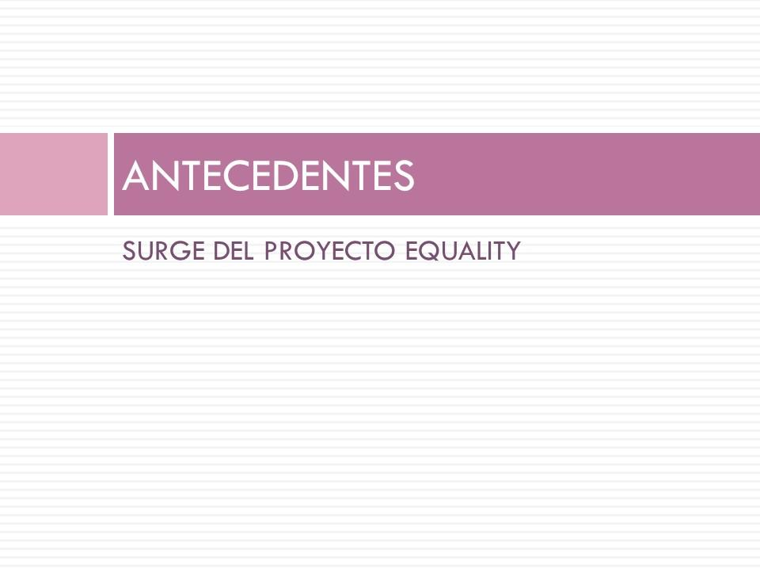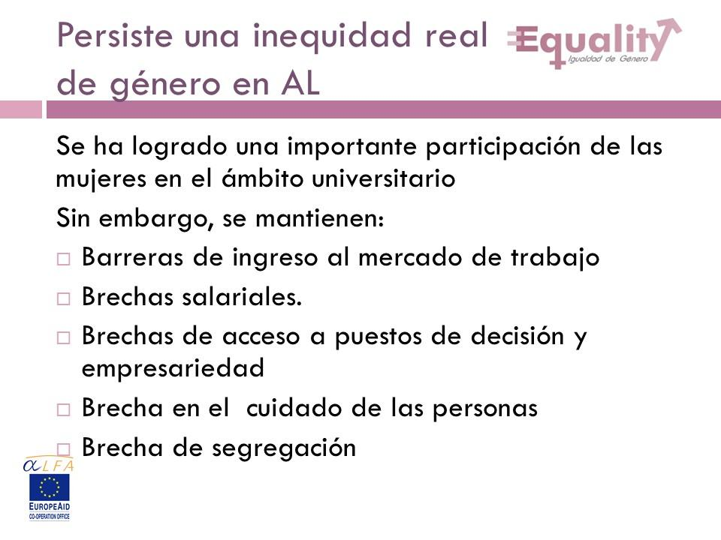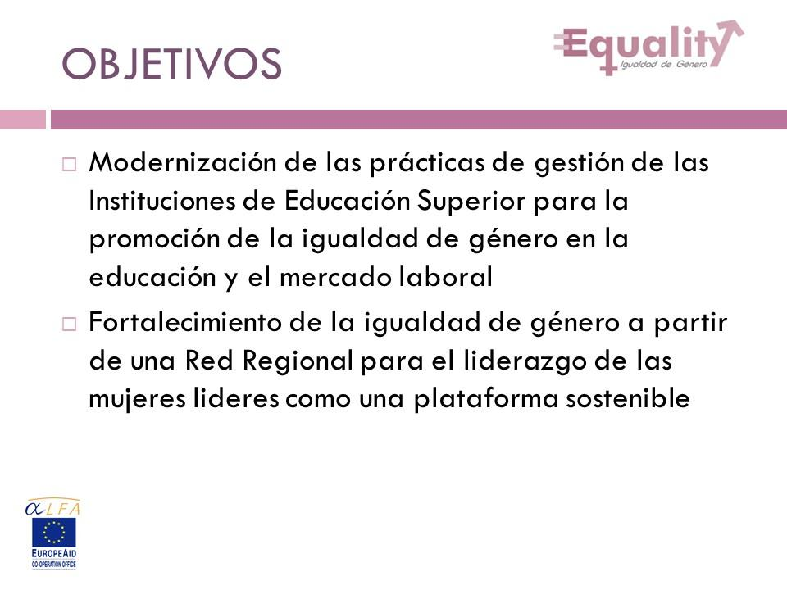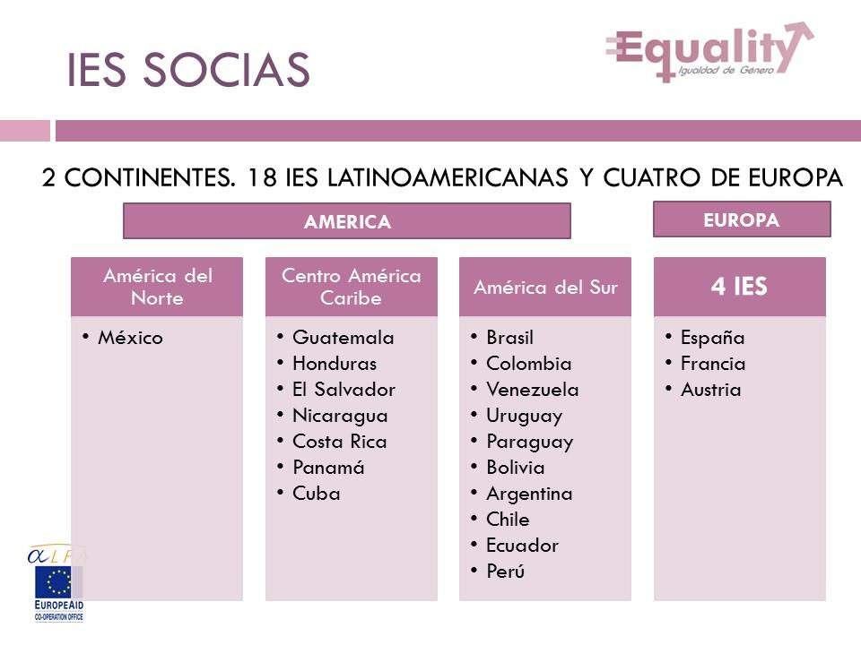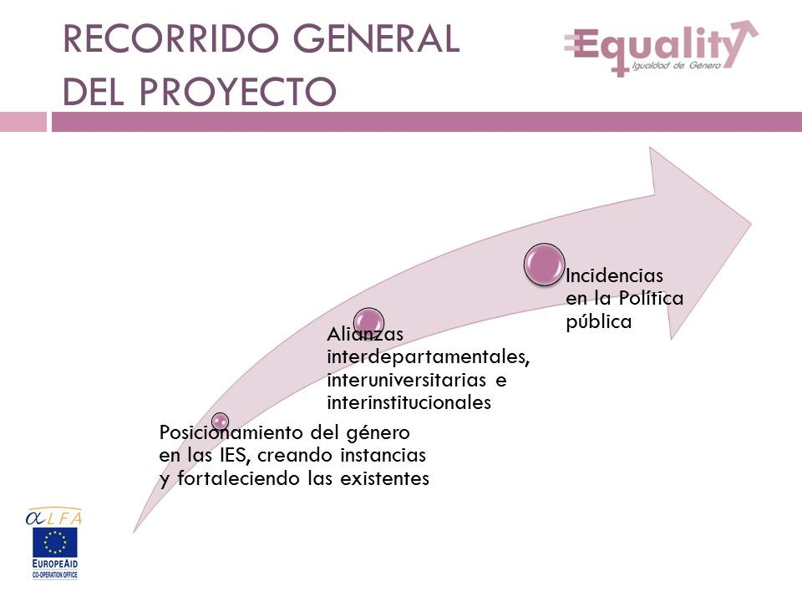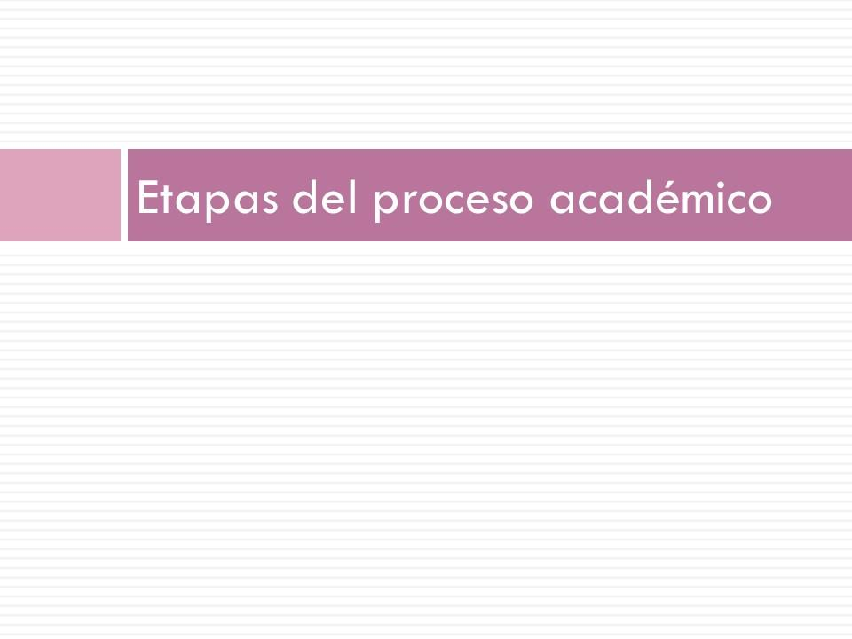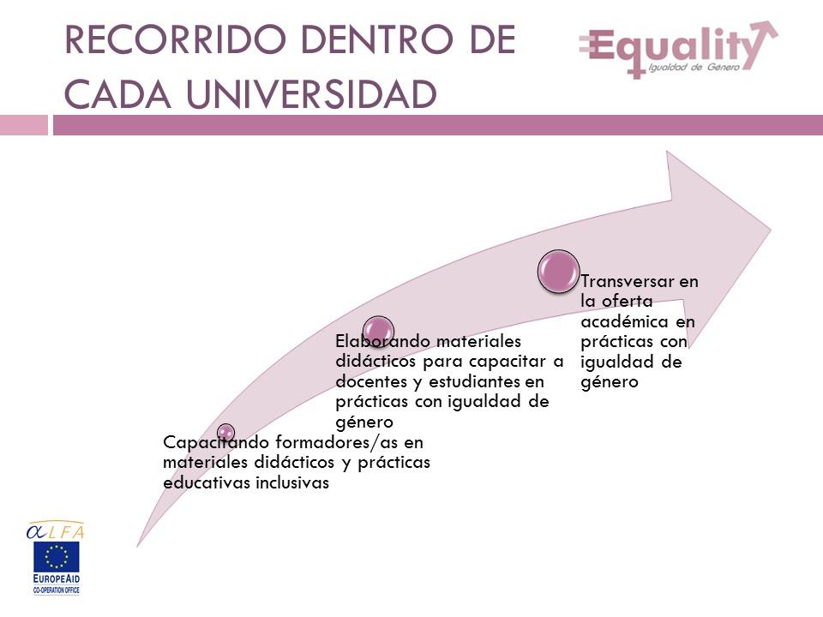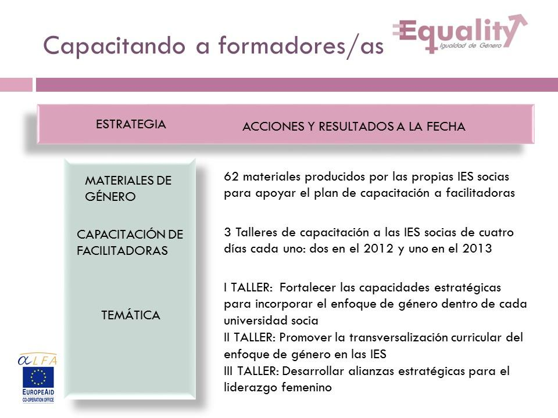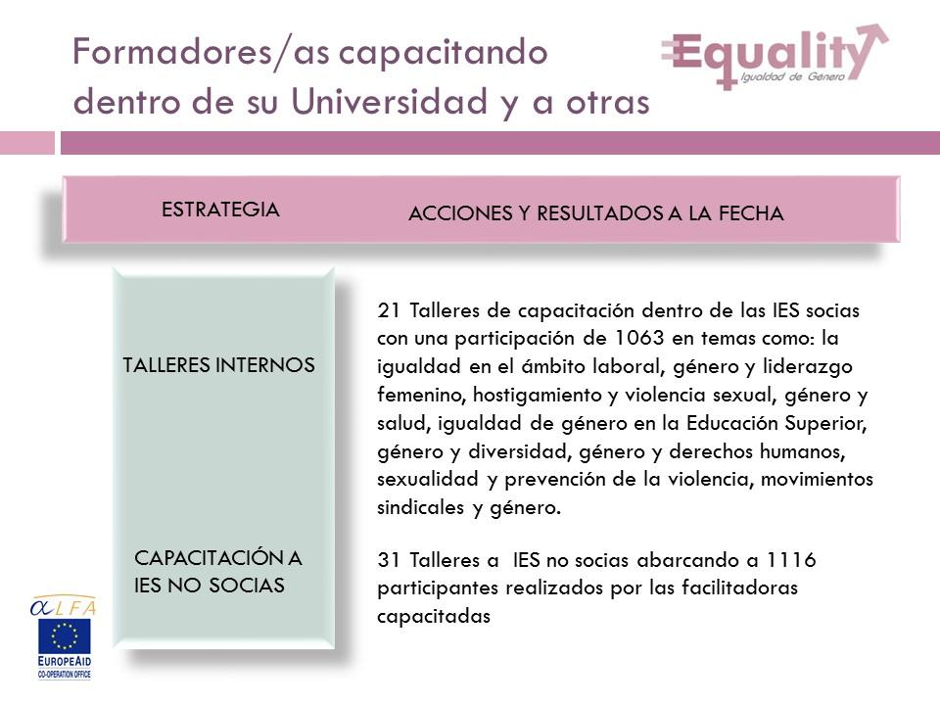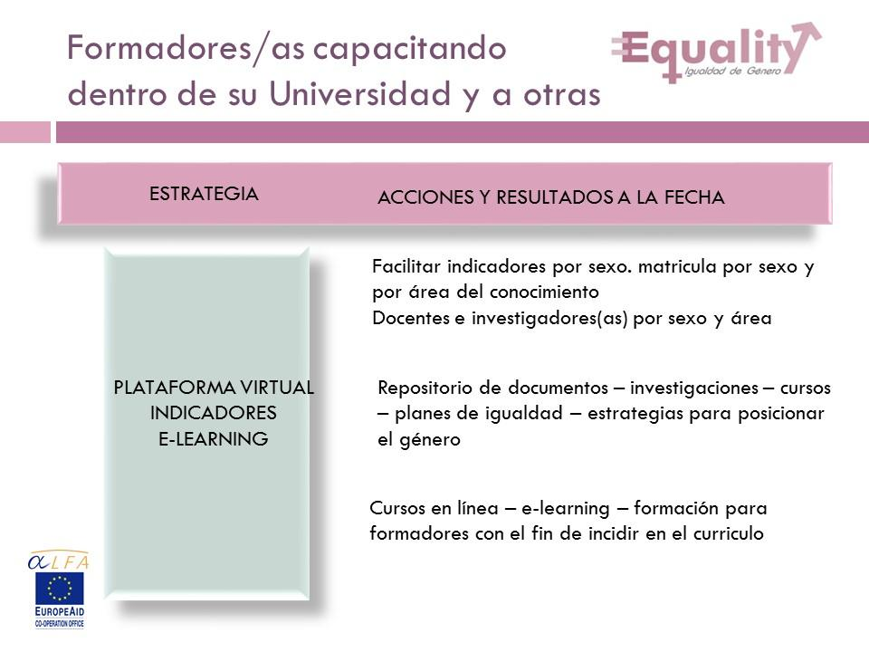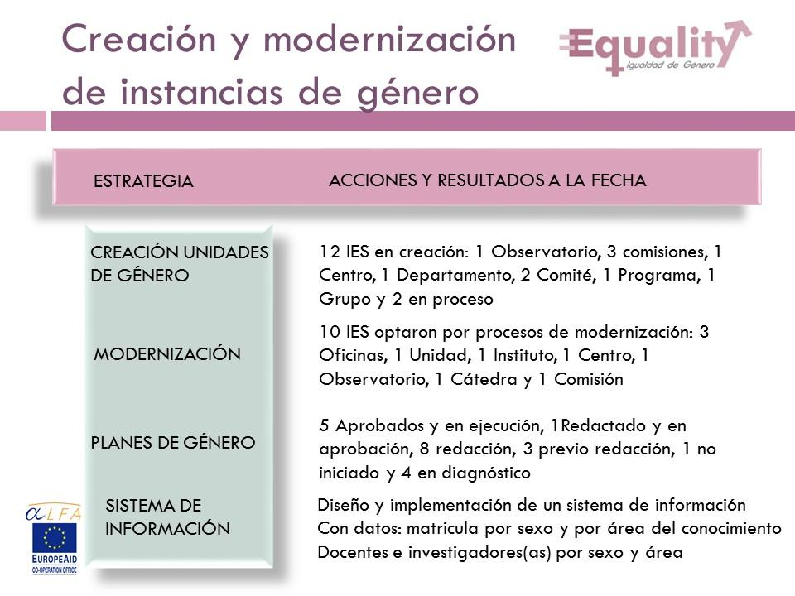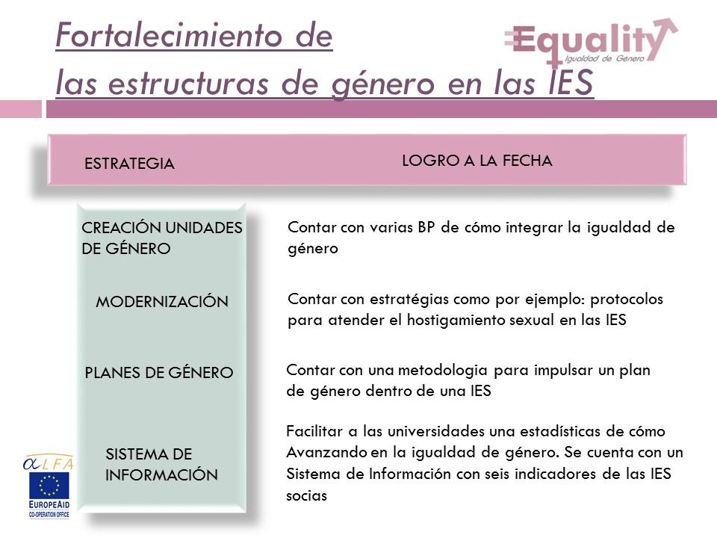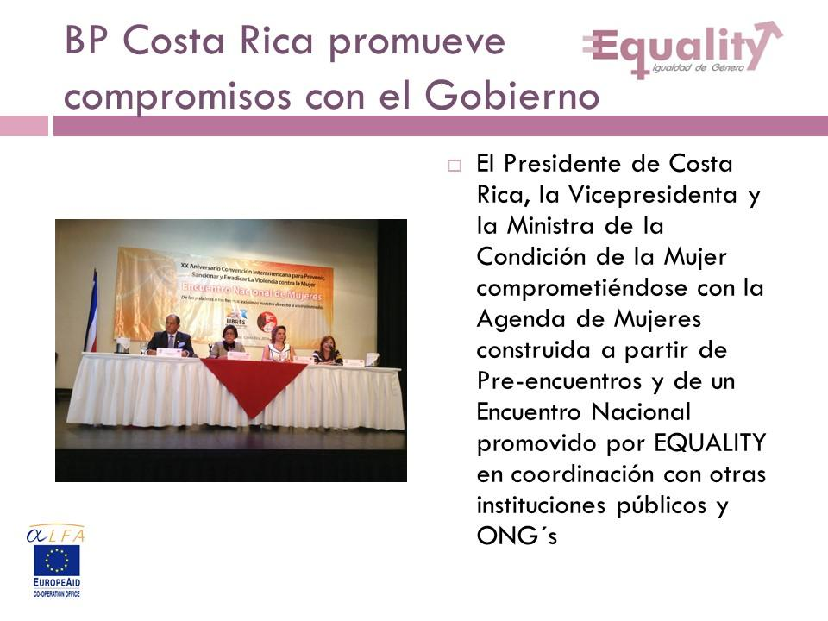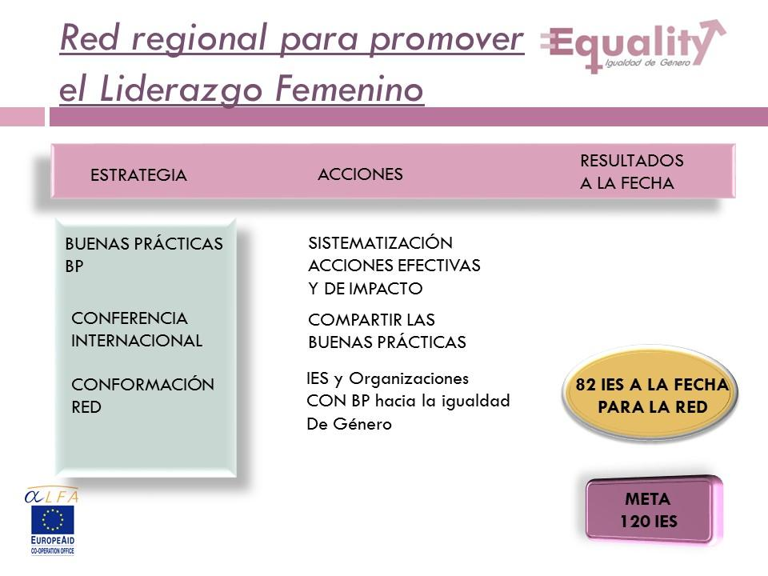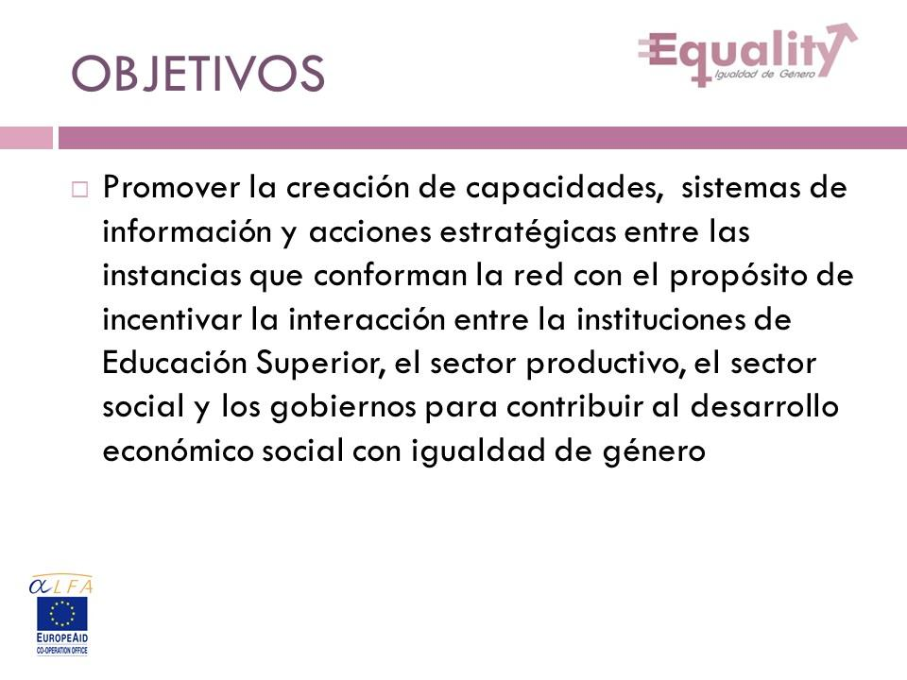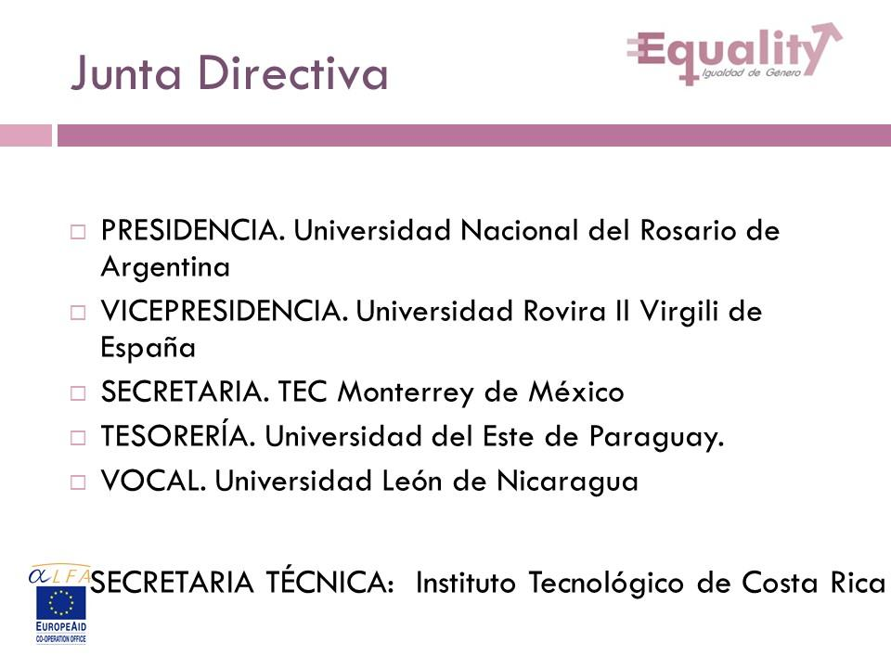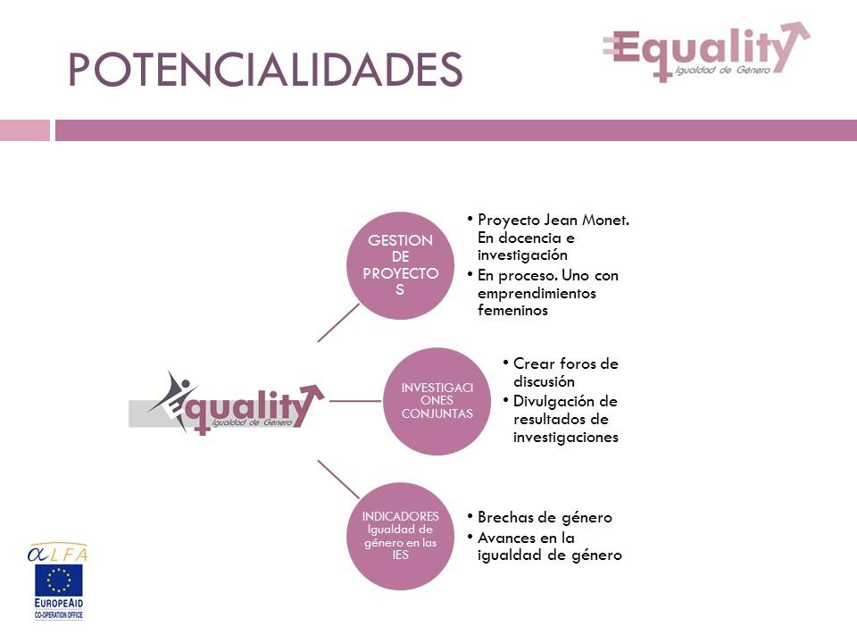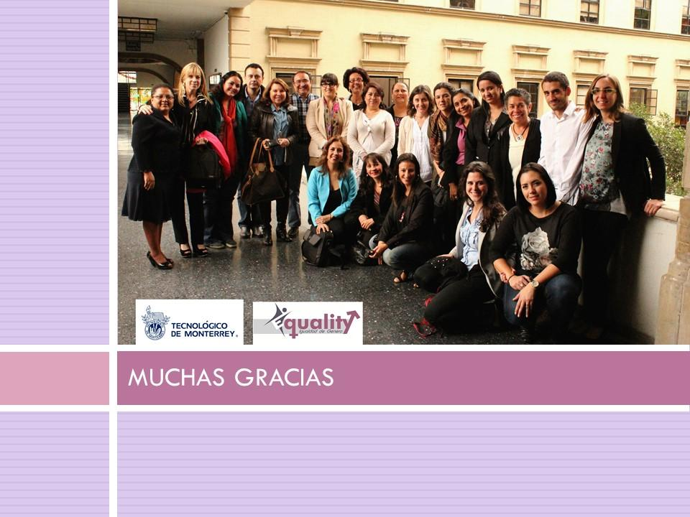

La señora Paula Ulloa agrega que se están incorporando en el área de emprendimiento la Escuela de Administración de Empresas y la Carrera de Gestión del Turismo de San Carlos.
Proceden a proyectar el video “Memoria gráfica de la Coferencia Internacional del Proyecto Equality”.
La señora Ana Rosa Ruiz comenta que el tema ha sido el impulso de la Equidad de Género; sin embargo, se han logrado alianzas académicas muy importantes, e interesa que esto se pueda convertir en la práctica en acciones concretas y el TEC está quedando muy bien en la Administración de este proyecto y los llaman constantemente para participar en foros y aquí es donde se trata de llamar a profesores especializados del TEC o de las otras universidades públicas para que lo lideren, con el fin de que el ejecutor principal sean las carreras y estar velando por el contenido y que las relaciones de género se estén logrando.
La señora María Estrada externa la felicitación hacia la ejecución del proyecto y consolidación de la red ya que ha sido testigo del gran esfuerzo y logros. Pregunta
¿a qué población va dirigida el curso que menciona que será impartido en la Carrera de Administración de Empresas y si será una electiva solo para esa población? y ¿para cuándo se va a trabajar con las ingenierías?
La señora Ana Rosa Ruiz responde que la Escuela está en proceso de desarrollo del programa por lo que aún no se sabe el cómo se va a manejar si como curso obligatorio para todos los estudiantes o electivo. Amplía que después de que se imparta por primera vez se analizarán los siguientes pasos.
La señora María Estrada hace referencia al Programa de Emprendedurismo y consulta si está enfocado en emprendedurismo en ciencia y tecnología, porque de lo contrario no se estaría atendiendo la realidad, la necesidad de más incursión en áreas no tradicionales.
La señora Ana Rosa Ruiz y Paula Ulloa responden que están en proceso de formulación y harán llegar a la señora María Estrada el documento para su conocimiento.
La señora María Estrada agradece las aclaraciones y queda a la espera del documento indicado.
La señora Paula Ulloa agrega que es importante dejar constancia de que la institución tiene la capacidad de ejecutar fondos en proyectos internacionales, lo cual recibe puntos extra por haber coordinado un proyecto de esta magnitud.
El señor Julio Calvo considera que la Comunidad ha estado bastante informada de este proyecto, se están haciendo acciones afirmativas, hay una estructura y acciones que se desarrollan, ahora el TEC es un referente en el tema a nivel nacional e internacional. Felicita y da las gracias a las personas invitadas, quienes se retiran a las 10:05 a.m.
ASUNTOS VARIOS
No se presentaron varios.
Sin más temas que atender y siendo las diez y cinco minutos de la mañana se levanta la Sesión.
BSS/cmpm

